首页：首页参考天津元像<http://www.starpoint.cn/>的来弄（企业动态，就是写文章那里参考米欧vr<http://www.miouvr.cn/>的板式来）

Banner：

产品中心：

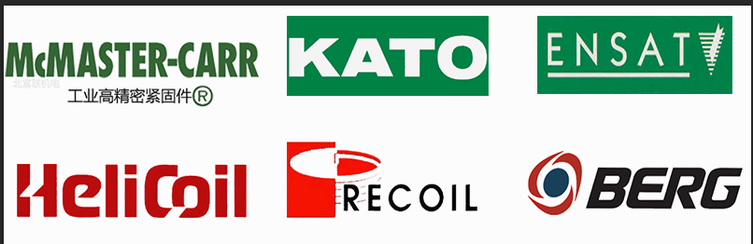

行业解决方案：参照下面这个样式来，图案先不改，直接将对应的文字弄上去就可以了（<http://www.miouvr.cn/>）【我们的服务 改成 解决方案】

解决方案：

机电行业解决方案

航空行业解决方案

电子行业解决方案

军事行业解决方案

建筑行业解决方案

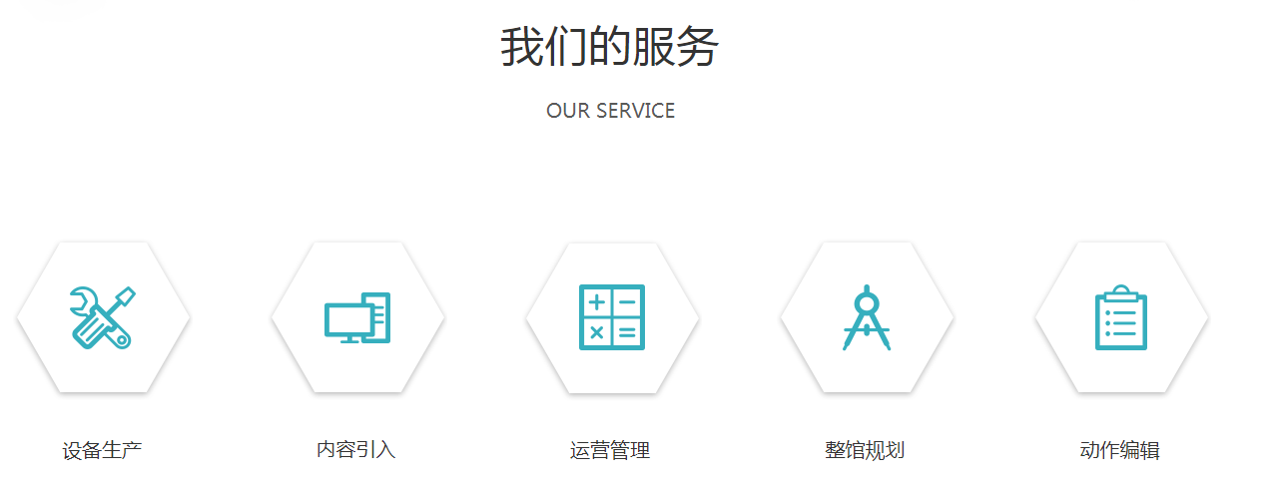

企业动态：

联系方式